Математика газотранспортных магистралей
(для дистанционного обучения)
Ссылка на виртуальный тур: https://moskva-tr.gazprom.ru/about/museum/virtualnyj-tur/

Информация о музее магистрального транспорта газа: https://moskva-tr.gazprom.ru/about/museum/

Рабочий лист
Задание № 1
Используя виртуальный тур, найдите «Фрагмент трубы стальной диаметром 325 мм» (название эспозиции «Газотурбинный двигатель НК-12 СТ) а также данные таблицы 1, проведите необходимые измерения и вычислите массу представленного в музее фрагмента стальной трубы. Ответ дайте в килограммах.
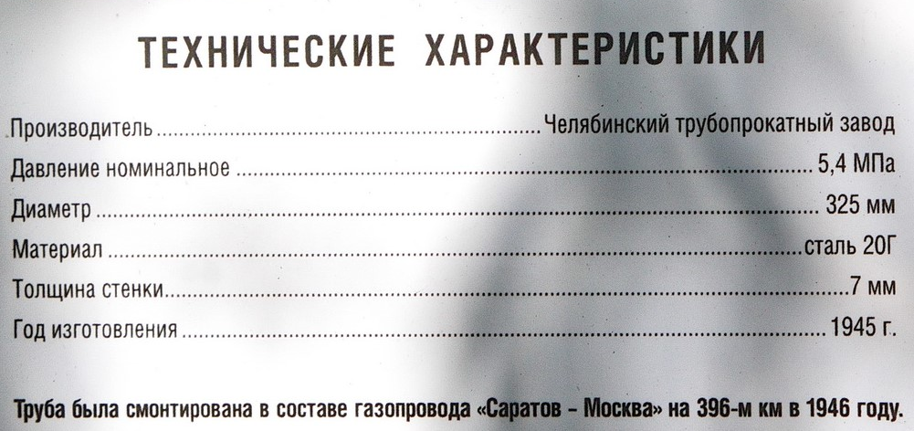

Таблица 14
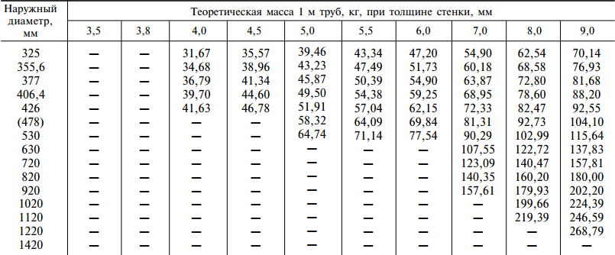
Решение: ____________________________________________________________________________________________________________________________________________________________________________________________________________________________________________________________________________________________________________________________________________________
Задание № 2
Представьте, что вы менеджер, который оформляет заказ на промышленное газовое оборудование. Предметом закупок являются трубы для газораспределительной станции (ГРС). Вам предъявлена заявка на приобретение труб для входного и выходного трубопровода ГРС, в которой указана его необходимая производительность 5000 м³/ч при входном давлении газа $P_{вх}$= 3,5 мПа и выходных давлениях $P_{вых 1}$ = 1,2 мПа и $P_{вых2}$= 0,3 мПа.
- Ваша задача как опытного менеджера: проведя предварительную оценку, выдать рекомендации, касающиеся диаметров входного и выходного трубопровода ГРС.
Пропускная способность трубопроводов газораспределительной станции рассчитывается с учетом требований нормативных документов, ограничивающих максимально допустимую скорость потока газа в трубопроводе величиной 25 м/с. В свою очередь, скорость потока газа зависит главным образом от давления газа и площади сечения трубопровода, а также от сжимаемости газа и его температуры.
В вашем распоряжении имеется таблица 2 значений пропускной способности трубопроводов с наиболее распространенными в ГРС условными диаметрами при различных величинах давления газа.
Таблица 2
Давление газа  $P_{вх/вых}$(мПа) | Пропускная способность трубопровода ($м^{3}$/ч),  при $v_{газа}$= 25 м/с; z = 1 (коэффициент сжимаемости для идеального газа);  T = ${20}^{°}$С = ${293}^{°}$К
 | DN 50 | DN 80 | DN 100 | DN 150 | DN 200 | DN 300 | DN 400 | DN 500
0,3 | 670 | 1715 | 2680 | 6030 | 10720 | 24120 | 42880 | 67000
0,6 | 1170 | 3000 | 4690 | 10550 | 18760 | 42210 | 75040 | 117000
1,2 | 2175 | 5570 | 8710 | 19595 | 34840 | 78390 | 139360 | 217500
1,6 | 2845 | 7290 | 11390 | 25625 | 45560 | 102510 | 182240 | 284500
2,5 | 4355 | 11145 | 17420 | 39195 | 69680 | 156780 | 278720 | 435500
3,5 | 6030 | 15435 | 24120 | 54270 | 96480 | 217080 | 385920 | 603000
5,5 | 9380 | 24010 | 37520 | 84420 | 150080 | 337680 | 600320 | 938000
7,5 | 12730 | 32585 | 50920 | 114570 | 203680 | 458280 | 814720 | 1273000
10,0 | 16915 | 43305 | 67670 | 152255 | 270680 | 609030 | 108720 | 1691500
Примечание: для предварительной оценки пропускной способности трубопроводов внутренние диаметры труб приняты равными их условным величинам (DN 50; 80; 100; 150; 200; 300; 400; 500).
- Используя таблицу, определите пропускную способность трубопровода с ${DN}_{вх}$=100мм, ${DN}_{вых}$=150мм, при $P_{вх}$ (от 2,5 до 5,5 мПа) и $P_{вых}$=1,2 мПа.
Решение:________________________________________________________________________________________________________________________________________________________________________________________________________________________________________________________________________________________________________________________________________________________________________________________________________________
Задание № 3
Существует несколько схем демонтажа газопровода. Выглядят они следующим образом.
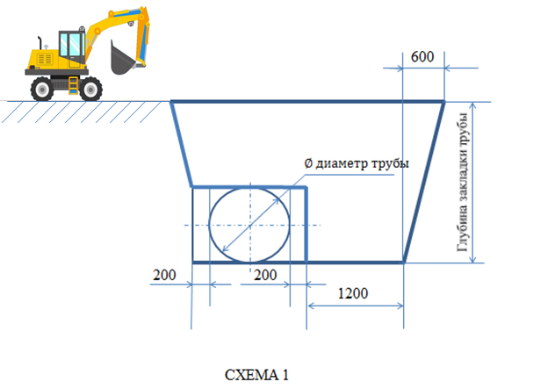
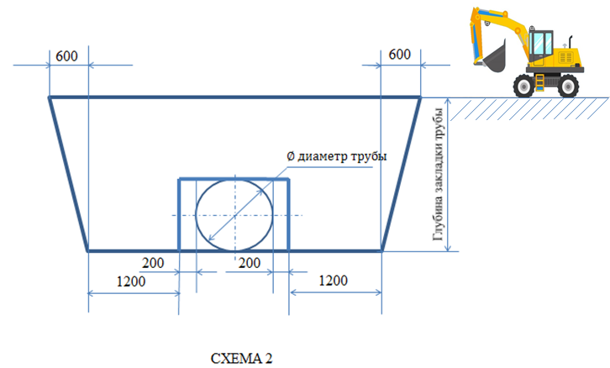
Схема 1 предполагает вскрытие трубопровода с одной стороны и «выдергивание» трубопровода с разработкой приямков для пропуска полотенец трубоукладчика с расчетным интервалом. Схема 2 предполагает полное вскрытие трубопровода с обеих сторон и постепенное извлечение его из траншеи. Ширина вскрытия определяется размерами режущей кромки экскаватора (в данном случае 1200 мм) и безопасным расстоянием от рабочего органа до стенки трубы (200 мм). Углы откосов и длина траншей, вырытых по схемам 1 и 2, одинаковые.
Воспользовавшись данными о нормативах заглубления трубопровода, которые вы выяснили в предыдущем задании, выберите удобную для расчетов глубину траншеи. Также, воспользовавшись таблицей 3, выберите диаметр трубы. Проведя необходимые расчеты, определите, на сколько процентов применение схемы 2 увеличивает объем механической разработки грунта.

Таблица 3
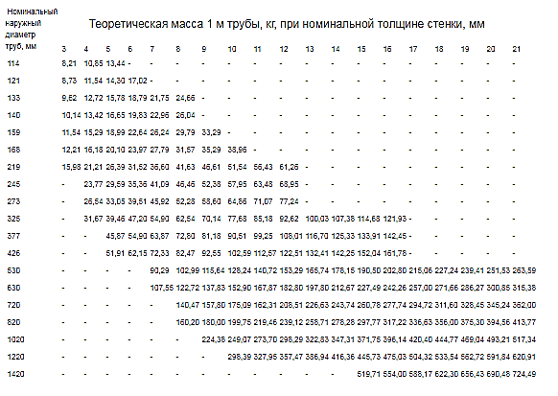
Решение: ____________________________________________________________________________________________________________________________________________________________________________________________________________________________________________________________________________________________________________________________________________________
____________________________________________________________________________________________________________________________________________________________________________________________________________________________________________________________________________________________________________________________________________________
____________________________________________________________________________________________________________________________________________________________________________________________________________________________________________________________________________________________________________________________________________________
____________________________________________________________________

Задание № 4
Причина почвенной коррозии трубопровода – переход электронов из металла в грунт. Этому можно воспрепятствовать созданием постоянного тока между внешним анодом (протектором), сделанным из более электроотрицательного элемента по сравнению с катодом (трубопроводом). Хотя суммарные потери металла при этом увеличиваются, металлоконструкция остается целой, и даже имеющиеся на ней локальные коррозионные дефекты перестают развиваться.
При эксплуатации объектов, защищенных только антикоррозионными покрытиями, сквозные повреждения металла возникают уже через 5–8 лет. Установка протекторов позволяет значительно увеличить этот срок и снизить эксплуатационные затраты на защиту от коррозии трубопроводов. Указанная защита эффективна. Наиболее широко для производства протекторов во всем мире используются сплавы на основе трех металлов – цинка, магния, значительно реже алюминия. В России традиционно для массового выпуска протекторов применяются сплавы на основе магния марки МП1 и МП2 по ГОСТ 2625184. Разработаны и применяются много марок магниевых, цинковых и алюминиевых сплавов. При производстве некоторых специальных протекторов используются также ниобий, серебро, золото, платина и другие металлы.
В условиях подземной коррозии коэффициент полезного использования магниевого протектора достигает 60%, алюминиевого – 20–50%, цинкового – 80%. Срок эксплуатации (до выработки протекторного тела) зависит от характера почвы, качества изоляции и массы протектора и составляет 5–15 лет. С помощью одного магниевого анода защищают до 8 км трубопровода с покрытием, без него – всего 30 м. Протекторная защита широко распространена: например, в США на производство протекторов ежегодно расходуется около 11,5 тыс. тонн алюминия.
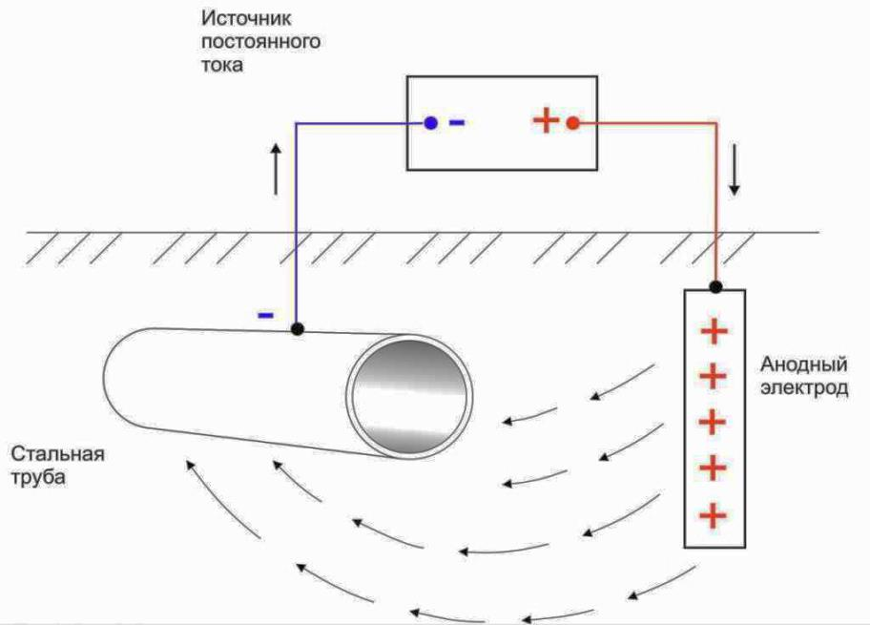
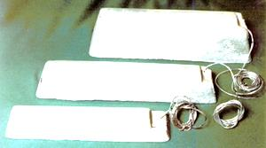
Магниевые аноды

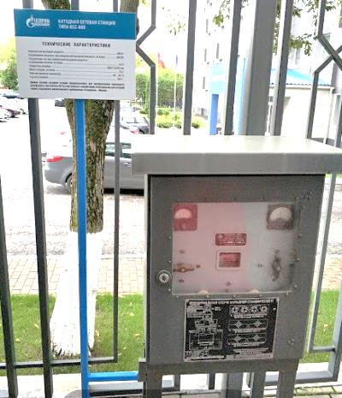
Катодная станция
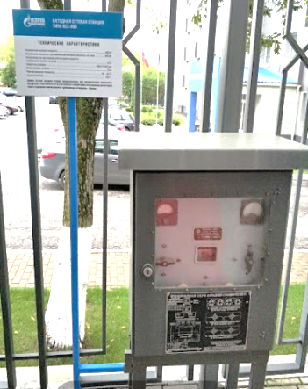
Представьте, что вам предстоит выбрать для защиты трубопровода один из двух предлагаемых электродов анодного сопротивления. Решающим критерием для вас является срок службы электрода заземления. Известно, что масса обоих электродов одинакова и равна 21 кг; коэффициент неравномерности растворения электродов одинаков K_{н} = 1,3. Электрохимический эквивалент материала электродов заземления (скорость растворения материала электрода анодного заземления) составляет: $q_{1 электрода}$= 0,4 кг/А·год, $q_{2 электрода}$= 0,1 кг/А·год. Сила тока, стекающего с электродов, равна номинальному значению и составляет $I_{1 электрода}$= 2А , $I_{2 электрода}$= 3А.
Для того чтобы сравнить характеристики первого электрода с аналогичными характеристиками второго электрода, вам необходимо воспользоваться известной формулой для определения расчетного срока службы одиночного электрода анодного заземлителя:
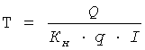,
где Q – масса электрода заземлителя;
К_{н} – коэффициент неравномерности растворения заземлителя;
q – электрохимический эквивалент материала электрода, кг/А·год;
I – сила тока, стекающего с электрода, А.

Решение:____________________________________________________________________________________________________________________________________________________________________________________________________

Задание № 5
Трубопровод на своём пути проходит через 10 км болота, 26 км влажной глины, 80 км песков и 30 км супеси. Воспользовавшись приведенными ниже таблицами: таблицей 4 удельного сопротивления разного вида грунтов и таблицей 5 длины участка трубопровода, защищаемой одним протектором, определите, сколько всего протекторов необходимо закупить для защиты данного трубопровода диаметром 1,02 м в течение года. Заполните таблицу 6.
Песок
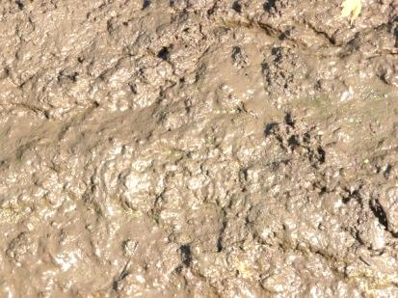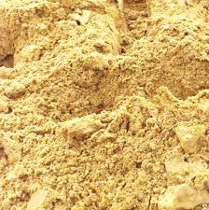
Супесь
Влажная глина
Таблица 4
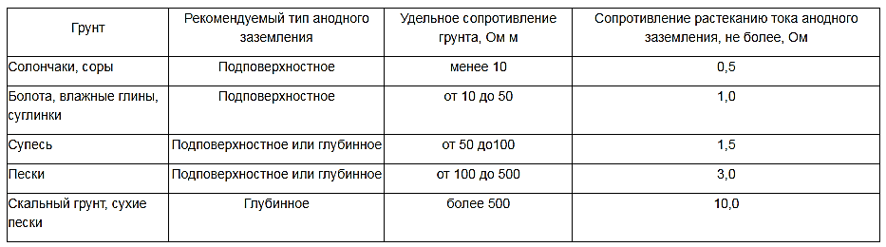
Таблица 5
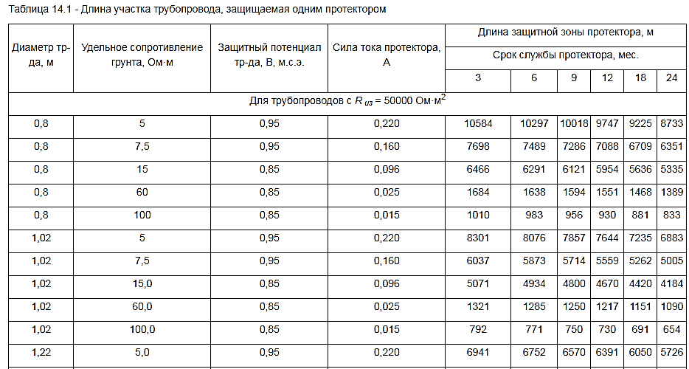
Таблица 6
Грунт | Продолжительность участка трубопровода |  | Удельное сопротивление грунта, Ом м | Длина защитной зоны одного протектора, м | Количество необходимых протекторов
 | км | м
Итого:

Задание № 7
Ознакомьтесь с материалами инсталляции «Почувствуйте тепло» (расположены в коллекции элементов https://museumday.mosmetod.ru/site/show-lessons?id=15). Ознакомьтесь с данными, представленными на этикетке стенда.
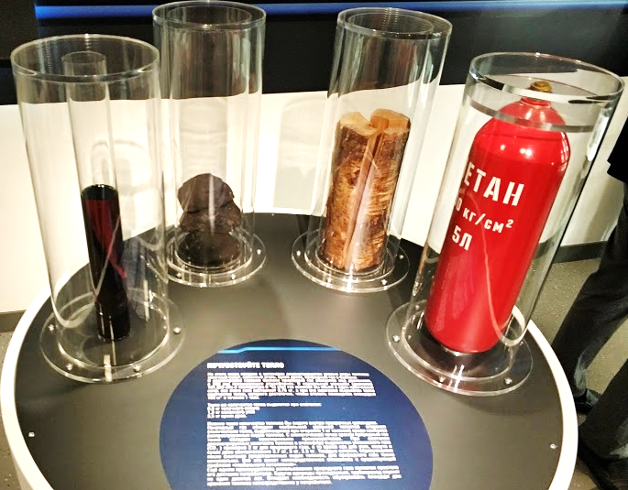

Дополнив задачу необходимыми величинами, определите, какое топливо предпочтительнее использовать для обогрева дома, план двух этажей которого вы видите ниже:
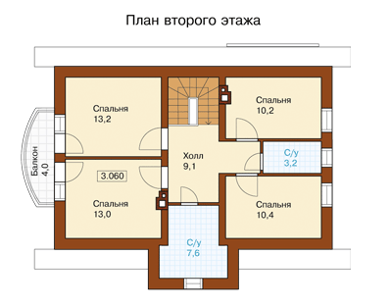
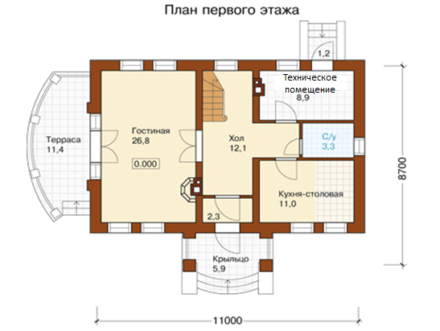
В доме для обогрева предусмотрены дровяные печи, а также установлено газовое отопительное оборудование. Эти две обогревательные системы находятся в рабочем состоянии. Обогрев планируется осуществлять непрерывно в течение одной недели в январские новогодние праздники. Стоимость 1 кг дров в среднем равна 3 рублям, а стоимость 1 кубического метра природного газа в среднем равна 6 рублям.
Решение:____________________________________________________________________________________________________________________________________________________________________________________________________________________________________________________________________________________________________________________________________________
Дополнительное задание
Задание № 8
Найдите ответы на вопросы и заполните следующие таблицы, используя текстовые материалы для обучающихся (в описании урока).
Таблица 1
Каковы причины, по которым трубы магистрального газопровода приходят в негодность?
Как называется процедура замены одних труб на другие?
Какого диаметра трубы используются в магистральных газопроводах? (Приведите примеры, выписав возможные размеры в мм)

Какого диаметра трубы не используются в магистральных газопроводах? (Приведите один пример, мм)
Что такое глубина закладки газопроводных труб?
Что такое капитальный ремонт магистрального газопровода?
Что такое траншея?
Какая известная вам плоская геометрическая фигура обычно является поперечным сечением траншеи?
Что такое откосы траншеи?
Что такое землеройная техника?
Приведите название основного типа землеройных машин, оснащенных ковшом, использующихся для закладки и вскрытия трубопровода
Обведите кружком изображение экскаватора | 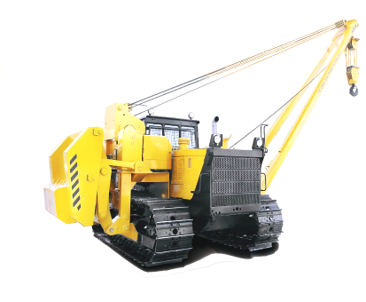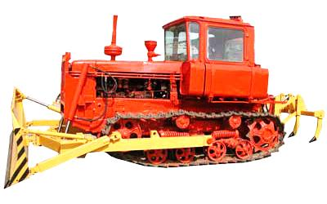  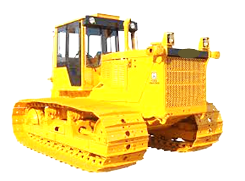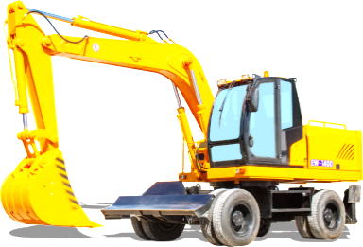
Определите среди перечисленных изображений рабочий орган экскаватора (обведите его кружком) | 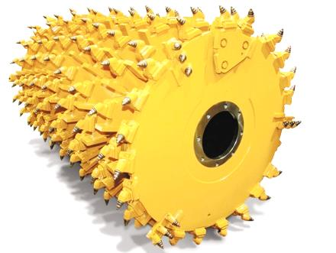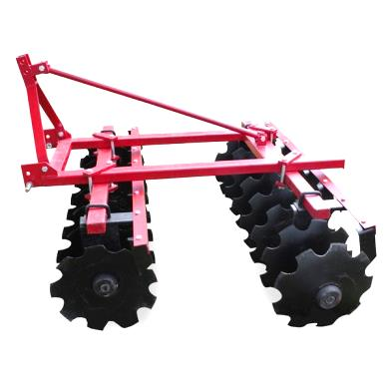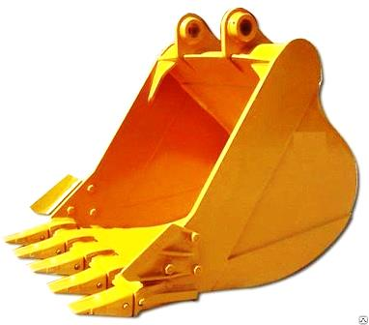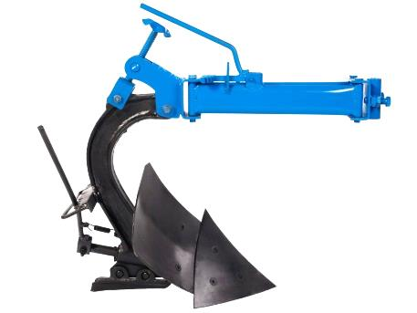
Назовите и впишите в пустой квадратик число, которым отмечена режущая кромка экскаватора | 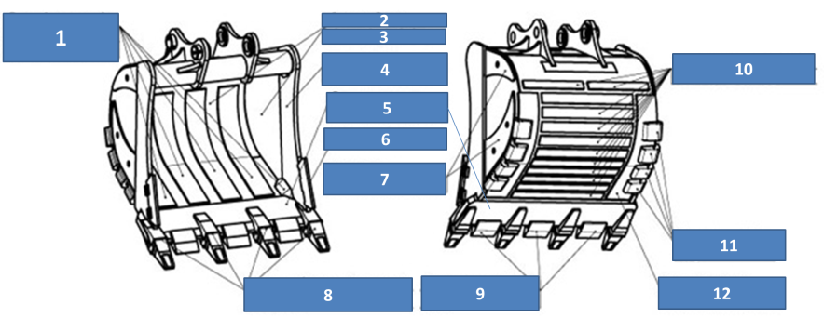
Что такое механическая разработка грунта?
Что такое объём механической разработки грунта?
Что такое приямки?
Как называется машина, которая используется для укладывания и (или «выдергивания» труб) в траншею? Впишите её название и обведите кружком изображение этой машины | Название: __________________  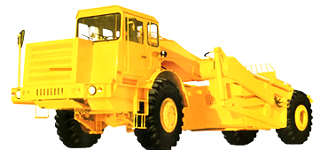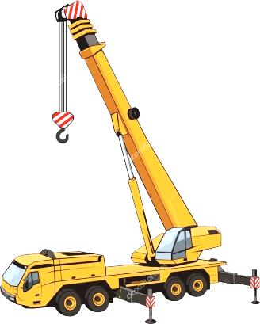  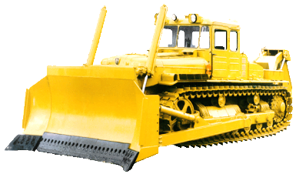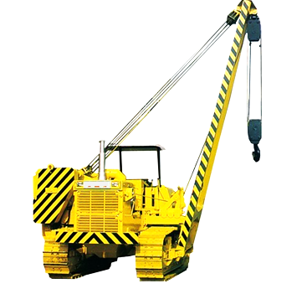
Рассмотрите приведенные фотографии устройства для подъема, перемещения и укладки труб трубоукладчиком, предположите, какое специальное название они могли получить (запишите это название).  Подсказка: предмет, «в честь» которого названо это устройство, есть у каждого из вас дома  и используется на кухне  и в ванной комнате | Название: __________________________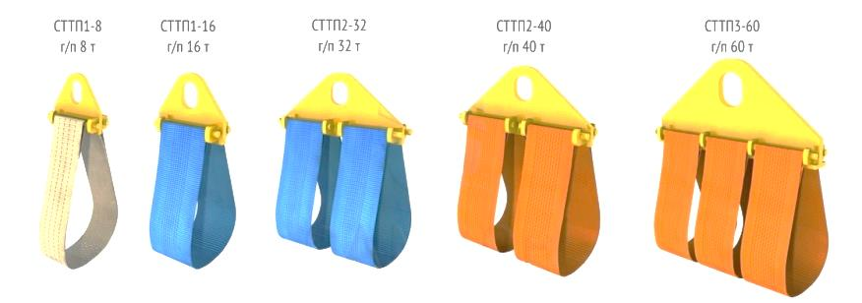  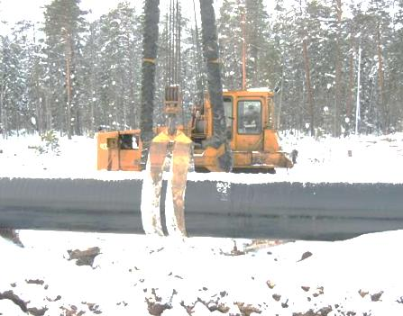

Таблица 2
В каких единицах измеряется пропускная способность трубопровода?
Какова максимально допустимая скорость потока газа в трубопроводе высокого давления?
Каков наибольший номинальный наружный диаметр стальных труб, используемых в магистральных газопроводах?
Каков коэффициент полезного использования магниевого протектора (магниевого анода) в условиях подземной коррозии (в %)?
Какие из перечисленных предметов производились (производятся) серийно? (Верный ответ обведите кружком) | 1) газовая плита;  2) газовый фонарь;  3) газовая печь;  4) газовая мультиварка;  5) газовый водонагреватель;  6) газовый пылесос.
Как называется вещество, которое добавляется в газ для придания ему характерного запаха?
Какой из перечисленных углеводородов составляет основную часть природного газа? (Верный ответ обведите кружком) | 1) этан;  2) пропан;  3) бутан;  4) метан.
Какие грунты считаются «сложными грунтами», оказывающими наибольшее сопротивление растеканию тока анодного заземления?

